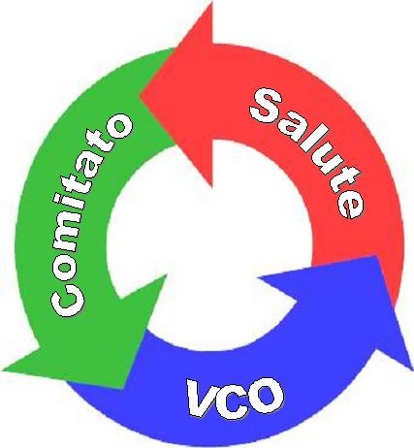

COMITATO SALUTE VCO

comitatosalutevco@libero.it

Comunicato stampa del 11-11-2014

DALLE PAROLE AI FATTI

La visita di ieri, dell'Assessore piemontese alla Sanità avrebbe dovuto portare chiarezza nella confusa situazione della Sanità del VCO. Le premesse infatti parevano dare questa impressione.
Il ragionamento che ha sviluppato, prima nell'intervista televisiva e poi nella riunione con gli amministratori locali, ha evidenziato alcune cose che per brevità sintetizziamo:
- la necessità assoluta di tagliare le spese
- la scelta di dove collocare il DEA di 1° livello, come punto di partenza per la razionalizzazione delle strutture ospedaliere.
- il ripristino degli organici, finalizzato al recupero di una mobilità passiva che oggi toglie risorse al territorio
- un'attenzione particolare alla medicina territoriale, cooptando nella Direzione generale il Responsabile dei Distretti.
L'enfasi dell'analisi e delle soluzioni proposte ha avuto come "focus" la salute del cittadino.
Secondo l'Assessore quindi, bisognava scegliere, prima di tutto, dove collocare il DEA di 1° livello e da lì far discendere le successive decisioni.
Seguendo la logica dell'Assessore e, quindi, analizzando il numero degli accessi, il DEA non può che essere collocato a Verbania perché qui, con il Cusio, gli accessi sono nettamente superiori a quelli del S. Biagio. Un'altra specialità strettamente legata al DEA è il Dipartimento materno infantile, che al S. Biagio non esiste, mentre l'attuale Punto nascite, dopo una serie di ricorsi tutti bocciati, deve essere chiuso.
Piaccia o no, questa è la logica.
Abbiamo, però, l'impressione che la decisione "politica" vada in tutt'altra direzione, smentendo lo stesso Assessore, che nell'intervista televisiva irrideva alla "volontà politica" responsabile di molte scelte sbagliate e con buona pace della "sicurezza" richiamata da lui più volte.
L'abbandono dell'Ospedale di Verbania significherebbe consegnarlo nelle mani del "privato".
Se è questo che si vuole, lo si dica chiaramente!
La scelta di fare del S. Biagio l'Ospedale provinciale decreterebbe la morte della sanità pubblica nel giro di qualche anno. Basta fare qualche ragionamento:
- quanti dal sud della provincia si recheranno al nord per farsi curare?
- quali professionalità può attrarre un nosocomio così decentrato e fuori mano?
- quale "sicurezza" può essere garantita ai pazienti da un numero irrisorio di interventi chirurgici?
- fino a quando ci si potrà permettere di mantenere delle strutture sottoutilizzate, pagando una mobilità passiva insostenibile?
- infine, ha senso questa operazione finalizzata ad acquisire un prestigio che non verrà mai?
Noi siamo abituati a sviluppare ragionamenti, non a distribuire insulti. C'è da sperare che la situazione venga capita. Ma, se ciò non sarà, questa volta mobiliteremo il territorio, perché il Verbano e il Cusio hanno diritto di avere un Ospedale degno di questo nome; non per questioni di prestigio, ma per tutte le ragioni che il Sindaco di Verbania ha indicato e che noi condividiamo.

Verbania 11 novembre 2014

